LAST SIGNAL
MESHY AI × BLENDER × UNITY
  - ÖZEL 3D ASSET ÜRETİMİ VE FIRSTTOWNCORE GÖRSEL KALİTE PLANI
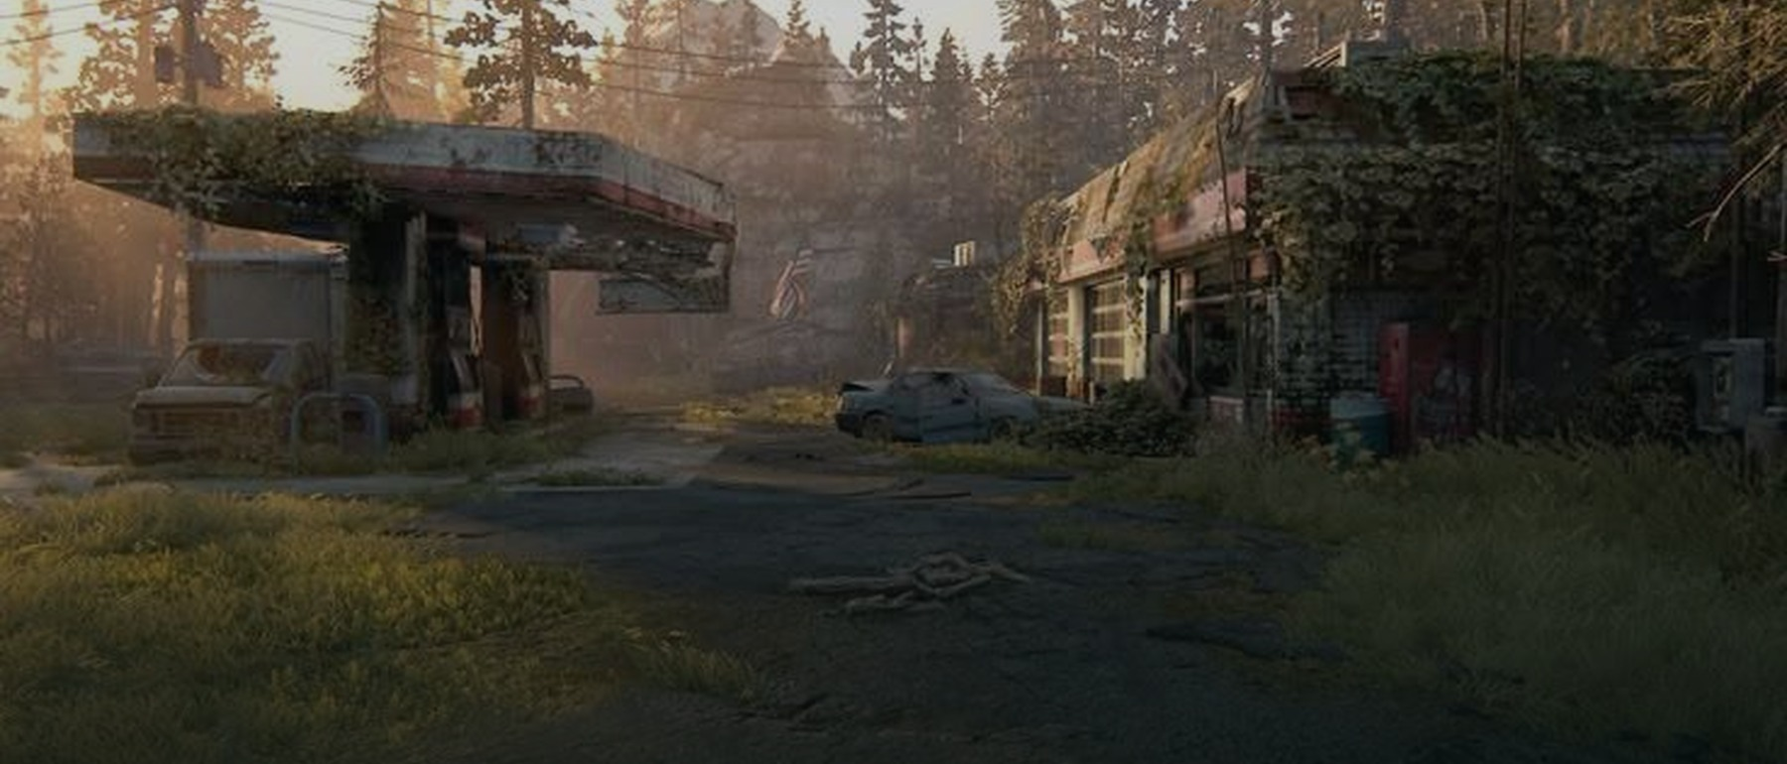
Görsel 01 — Kullanıcının sağladığı terk edilmiş benzinlik referansı. İç planlama için kullanılır; yeniden yayın hakkı doğrulanmamıştır.

PRODUCTION KARAR KAYDI
Kayıt | Karar
Sprint durumu | ERTELENDİ — uygulama başlatılmadı
Kesinleşen yöntem | Meshy AI + Blender + Unity + Astra High hibrit pipeline
İlk pilot | Benzinlik: pompa, terk edilmiş araç, elektrik/servis panosu
Uygulama yüzeyi | FirstTownCore_VisualSlice — yalnız görsel kabul sonrasında
Belge sürümü | 1.0 | 17 Ekim 2026

Bu belge, konuşmada kararlaştırılan yaklaşımı arşivler. Yerel Unity sahnesi veya GitHub dosyaları üzerinde işlem yapmaz.

1. Yönetici özeti ve ertelenme kararı
Sonuç: Meshy AI, Last Signal için Astra High’ın yerini alacak bir araç değil; Astra’nın sahneye entegre edeceği seçilmiş kaliteli 3D varlıkların üretim katmanıdır. Kısa vadede mevcut FirstTownCore görsel düzeltmeleriyle ilerlenebilir. Meshy pilotu daha sonra bağımsız, ölçülebilir bir sprint olarak açılacaktır.

Neden bu yaklaşımı kaydettik?
- Mevcut kod odaklı yaklaşım; çatı, cephe ve dekorları basit geometri üzerinden iyileştirmekte yararlı olsa da bazen hedeflenen model kalitesine ulaşmak için fazla zaman gerektiriyor.
- Benzinlik referansındaki kalite, tek başına ışık ayarından değil; model silueti, malzeme aşınması, prop yoğunluğu, ölçek, yerleşim, bitki ve aydınlatma birleşiminden doğuyor.
- Meshy özellikle belirli ve bağımsız statik çevre varlıklarında avantaj sağlayabilir. Tam oynanabilir bina, yoğun orman, arazi ve nav sistemleri için tek başına ideal yöntem değildir.
- Pilotun amacı kalite kazanımını gerçek FPS çekimlerinde ve performans verilerinde kanıtlamak; mevcut sistemi keyfî olarak değiştirmek değil.

Kesin kararlar
Konu | Sabit karar
Ana sahne | FirstTownCore/VisualSlice korunur; Meshy sebebiyle yeniden üretilmez.
Asset edinimi | Önce mevcut ThirdParty ve proje-owned varlıklar, ardından yalnız seçilmiş yeni modeller.
Sanat politikası | Stilize gerçekçilik; kıyamet sonrası doğal aşınma, gerçek ölçek ve malzeme tutarlılığı.
Doğrulama | Astra uygular; EditMode, PlayMode, build, benchmark ve final görsel kabul kullanıcıda.
Durum | Pilot henüz yapılmadı. Meshy çıktısı, Blender temizliği ve Unity kalite testi NOT_RUN.

Bu belgedeki bilgi türleri
“Önceki karar” etiketli maddeler, bu konuşmada varılan kararlardır. “Uygulamada önerilen ayrıntı” etiketli maddeler, sprint tekrar açıldığında kullanılmak üzere bu arşive eklenen teknik kontrol noktalarıdır. Meshy lisans/ürün ifadeleri son bölümdeki resmî kaynaklarla birlikte tekrar doğrulanmalıdır.

2. Hangi işleri Meshy AI ile yapmalıyız?
Araçların görev dağılımını birbirinden ayırıyoruz. Amaç, bir teknik problemi model üretimiyle veya model kalitesi sorununu scriptle çözmeye çalışmamak.
Çalışma | Önerilen araç | Karar
Eski benzin pompaları | Meshy AI + Blender | Çok uygun
Paslı araç, varil, jeneratör | Meshy AI + Blender | Çok uygun
Hasarlı bina cephe detayları | Meshy + modüler modelleme | Uygun, denetimli
Kanopi ve taşıyıcı sistem | Blender + mevcut Unity assetleri | Daha doğru
Tamamen oynanabilir bina | Blender + modüler mimari | Daha doğru
Ağaç ve yoğun orman | Optimize foliage paketleri + Unity | Daha doğru
Arazi, yol, NavMesh | Unity Terrain + Astra | Daha doğru
Gün ışığı, gün batımı, atmosfer | Unity URP + Astra | Daha doğru
Yağmur, sis, ıslak yüzey | Unity VFX + shader/material | Daha doğru

Neden tek araçla yapılmamalı?
- Meshy tekil prop üretimine ve dokulamasına odaklanır. İçi açılabilir, etkileşimli, tam ölçekli bir yapı için duvar, kapı, çatı, collider ve traversal geometri ayrımı gerekir.
- Orman gibi tekrarlı sahne varlıkları LOD, shader, instancing, rüzgâr, gölge ve foliage optimizasyonu gerektirir.
- Işık ve atmosfer geometri yerine URP, post-processing, sahne kompozisyonu ve mevcut WorldClock/TownAtmosphere otoritesiyle çözülmelidir.
- “Game-ready” etiketi tek başına Last Signal’ın performans, rig, collider, doku ve sanat kabulünü kanıtlamaz.

Mevcut üretim işiyle sınır
Yarım kalan canopy mesh/aydınlatma tamiri mevcut Astra/Unity sprintinde tamamlanmalıdır. Meshy sprinti bu işi kapatmanın ön koşulu değildir. Model değişikliğine ancak mevcut kaynağın kalite sınırı nesnel olarak gösterildiğinde geçilir.

3. Referans görseller ve sanat kalitesi
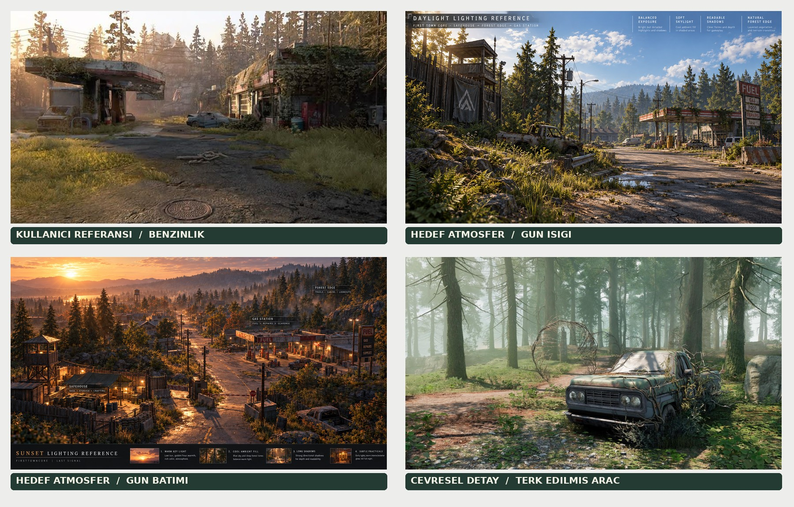
Görsel 02 — Önceki sohbet ve yerel dosyalardaki benzinlik, gün ışığı, gün batımı ve terk edilmiş araç görsellerinden arşiv panosu. Arama sonuçlarından gösterilen tüm görsellerin birebir kopyası değildir.

Hedeflenen ortak görsel özellikler
- Belirgin yapı silueti: eski kanopi, gerçekçi pompa yerleşimi, servis yapısı, boşluklar ve ölçek.
- Katmanlı aşınma: metal pası, boya soyulması, kir, uygun kırıklar; her yüzeyi aynı miktarda eski göstermeme.
- Çevresel hikâye: acele terk edilmiş araçlar, bakım alanı parçaları, düzensiz fakat anlamlı dağılmış prop’lar.
- Fiziksel çevre bütünlüğü: çimen–toprak–asfalt birleşimi, yerle temas, doğal alt örtü.
- Işık disiplini: gündüz okunabilir form, gün batımında sıcak ana ışık, gecede ölçülü yerel kaynaklar.
- Birinci şahıs kalitesi: model yakınından geçerken topoloji, normal, UV ve malzeme hatalarının görünmemesi.
Hak notu: Kullanıcı tarafından paylaşılan üçüncü taraf oyun/konsept referanslarını Meshy’ye doğrudan telifli model kopyalama talimatı olarak yüklemeyin. Orijinal/izinli tekil nesne referansı üretin.

4. Hibrit production pipeline
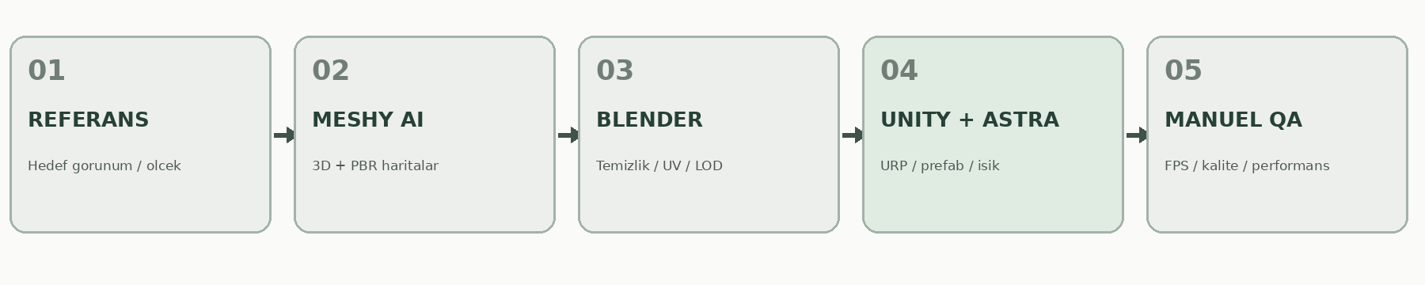
Görsel 03 — Kararlaştırılan işlem sırası: sanat referansı → Meshy → Blender → Unity/Astra → kullanıcının manuel kabulü.

01 — Referans ve sanat brief’i
Tek model için tek net amaç, boyut, kullanım mesafesi ve referans seti oluştur. Nesne arka plandan ayrılmış olsun. Gerekirse ön, yan, arka ve ¾ açı hazırlanır. Kaynak görsellerin kullanım hakları kayıt altına alınır.

02 — Meshy AI üretimi
Seçilmiş statik modeli ve mümkünse PBR haritalarını üret. Üç boyutlu form, siluet ve arka/yan yüzey tutarlılığını kontrol et. Karmaşık, çok nesneli sahneyi tek bir mesh olarak üretmeye çalışma. Girdi ve çıktı sürümünü sakla.

03 — Blender kalite temizliği
Topology, normal, UV, gerçek ölçü ve eksenleri kontrol et. Gereksiz geometriyi kaldır; ayrık parçaları ve gerekiyorsa LOD’ları oluştur. Pivot, collider proxy ve malzeme slotlarını düzenle. Orijinal çıktı ile işlenmiş çıktı ayrı kaydedilir.

04 — Unity URP + Astra High entegrasyonu
Project-owned prefab/material türevleri oluştur. PBR haritalarını URP Lit uyumlu bağla; metalness/smoothness ve normal map import yönünü doğrula. Çarpışmaları basit tut; doğru render/culling/shadow davranışı kullan. Mevcut FirstTownCore gameplay referanslarına dokunma.

05 — Gerçek Unity kalite testi
Mevcut ve yeni asset aynı kamera, aynı ışık, aynı çözünürlük ve benzer ölçekte karşılaştırılır. FPS yakın çekim, normal oyun mesafesi, dusk, yağmur ve performans verileri alınır. Kabul verilmedikçe mevcut varlığın yerini alma.

DCC Bridge seçeneği
Meshy’nin Unity köprüsü bir hızlandırma seçeneğidir, zorunlu değildir. Resmî belgeler Bridge için Pro ve üzerini belirtir; Unity 6 için test edilmiş örnek sürüm 6000.0.45f1’dir. Bizim Unity 6000.5.0f1 sürümünde uyumluluk ayrıca doğrulanmalıdır. İlk pilotta Blender temizliğini atlayan doğrudan sahne aktarımı tercih edilmemelidir.

5. İlk pilot: FirstTownCore benzinlik
İlk Meshy sprinti, tüm kasabayı kapsamaz. Üç küçük model üzerinden yeni yöntemin gerçekten zaman ve kalite kazancı sağlayıp sağlamadığını ölçer.
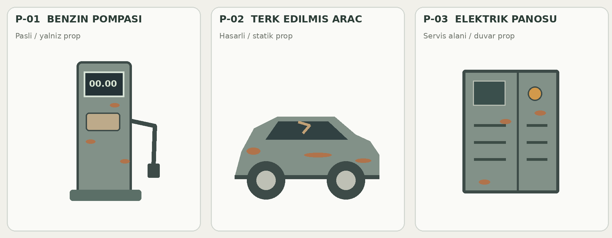
Görsel 04 — Pilot varlıkların tarafımızdan çizilmiş şematik tasarım eskizleri; üretilmiş Meshy modelleri değildir.
Pilot asset | Üretim hedefi | Unity kullanım kısıtı
P-01 Paslı benzin pompası | Okunabilir gövde, hortum, ekran, kontrollü pas ve boya dökülmesi | Pompa çevresi erişimi; yakın çekim kalite ve basit collider
P-02 Terk edilmiş otomobil | Hasarlı karoser, kırık/kapalı cam yaklaşımı, lastik ve pas varyasyonu | İlk sürüm statik dekor; sürülebilir araç sistemine bağlama
P-03 Elektrik/servis panosu | Metal servis gövdesi, kapak, kablo girişi ve aşınma | Duvar yanında kullanılabilir alanı kapatmama

Sabit karşılaştırma planı
- Aynı FPS kamera konumunda eski ve yeni pompa: siluet, pas miktarı, normal/UV ve boyut uyumu.
- Avluda iki araç varyasyonu: collision, zombi/oyuncu görüş hattı ve yerle temas.
- Servis duvarında pano: kapı açıklığı, etkileşim ray’leri ve yakın plan pürüz kontrolü.
- Gündüz ve dusk çekimleri: materyal aydınlatma tepkisi, yansıma, plastik/parlak görünümden kaçınma.
- CPU/GPU etkisi: model başına tri sayısı, material sayısı, renderer ve texture boyutu; gerçek ölçümler kaydedilir.

6. Production kabul kriterleri ve riskler

Model kabul matrisi
Kapı | Kabul ölçütü | Durum
Geometri | Boşluk, açık yüzey, hatalı normal, yüzen parçalar ve düşük kalite siluet yok. | NOT_RUN
PBR | Base Color, normal, metallic ve roughness/smoothness doğru; aşırı plastik yüzey yok. | NOT_RUN
Ölçek | Dünya biriminde doğru boy ve güvenilir pivot; zemin teması temiz. | NOT_RUN
Performans | Tri/renderer/material/texture bütçesi proje kıyasına göre makul; LOD ihtiyacı belirlendi. | NOT_MEASURED
Oynanış | Kapı, araç yolu, loot ve NavMesh engellenmiyor; collider basit. | NOT_RUN
Sanat | S013/FirstTownCore stilize gerçekçiliği ve mevcut hava/ışık koşullarıyla uyumlu. | PENDING
Hukuk | Modelin üretildiği plan, kaynak referans hakları ve atıf koşulları kayıtlı. | PENDING

En önemli riskler
- Aşırı yüksek poligon veya gereksiz materyal sayısı nedeniyle performans maliyetinin kalite kazancını aşması.
- AI üretimi gizli yüzeylerde tutarsız geometri; yansıtıcı cam/metal ve ince hortum/kablo gibi parçalarda hata.
- Tekil modelin kasabanın diğer varlıklarıyla farklı renk, roughness veya detay yoğunluğunda görünmesi.
- Blender temizliği beklenenden uzun sürerse toplam üretim süresinin avantajının kaybolması.
- Üçüncü taraf oyun görselini aynen kopyalayacak kaynak kullanımı nedeniyle fikrî hak riski.
- Test edilmeden canlı FirstTownCore’a geçişle prefab/scene/save/NavMesh kırılması.

Önerilen ölçüm şablonu (sprint başladığında)
Asset | Meshy süresi | Blender süresi | Tri / Materials | FPS kalite | Karar
P-01 | — | — | — | — | Bekliyor
P-02 | — | — | — | — | Bekliyor
P-03 | — | — | — | — | Bekliyor

7. Lisans, plan ve entegrasyon kaynakları
Aşağıdaki bölüm 17 Ekim 2026 itibarıyla Meshy resmî dokümantasyonu üzerinden yeniden kontrol edilmiş kaynak notlarıdır. Sprint yeniden açıldığında hizmet şartlarını ve hesap planını tekrar doğrula.

Ticari kullanım ve atıf
Resmî Meshy yardım merkezine göre ücretli planda üretilen varlıklar, toplulukta herkese açık yayımlanmama ve kaynak materyallerde hak ihlali bulunmaması koşuluyla özel sahiplik kapsamında değerlendirilir. Ücretsiz plan çıktıları ise CC BY 4.0 lisansıyla sunulur; ticari kullanım mümkündür ancak atıf gerekir.
Örnek ücretsiz-plan atfı: “Model Meshy ile oluşturuldu – CC BY 4.0 Lisansı”. Kullanıcı tarafından yüklenen fotoğraf/konseptin hakları, seçilen Meshy planından bağımsız bir koşuldur.

Ücretsiz plandaki önemli sınırlama
Meshy’nin güncel ücretsiz plan açıklaması, Meshy 6/7 ile üretilen modellerin indirilebilmesinin Free plana dahil olmadığını belirtiyor. Dolayısıyla ücretsiz model oluşturabilmek, pilot asseti Blender veya Unity’ye çıkarabileceğimiz anlamına gelmeyebilir. Gerçek pilot başlamadan önce indirme hakkı ve plan sınırı doğrulanacak.

Modeli içeri taşıma
Meshy yardım merkezi FBX, GLB, OBJ ve diğer formatları listeliyor; FBX ayrık texture dosyalarıyla Unity/oyun motorları için, GLB gömülü texture bilgisi için kullanılabiliyor. Normal ve roughness-metallic eşlemeleri URP materyallerine aktarılırken doğrulanacak.

Resmî kaynaklar
[1] Model sahipliği ve ücretsiz/ücretli lisans — kaynağı aç
[2] Ticari haklar, kaynak görsel ve plan düşürme — kaynağı aç
[3] Ücretsiz planın indirme ve lisans sınırları — kaynağı aç
[4] Image to 3D kalite kontrol listesi — kaynağı aç
[5] Model dışa aktarma / PBR haritaları — kaynağı aç
[6] Unity eklentisi — kaynağı aç
[7] Unity Bridge entegrasyonu — kaynağı aç

8. Sprint yeniden açıldığında uygulanacak plan
Bu bölüm, ertelenen çalışmanın sonraki görüşmede baştan anlatılmadan yeniden devralınabilmesi için oluşturulmuştur.

Reaktivasyon koşulları
- Güncel FirstTownCore ve VisualSlice sahne görsel kabul aşaması bilinsin; devam eden canopy/lighting düzeltmeleri ayrı tutulsun.
- Meshy hesabının planı, indirilebilir model hakları ve ticari lisans koşulları doğrulansın.
- Pilot üç assetin mevcut ThirdParty eşdeğerleri ve seçilmiş kamera pozları belirlenmiş olsun.
- Orijinal referansların kullanım izinleri doğrulansın; gerekiyorsa kendi stüdyo referanslarımız üretilsin.
- Çalışma klasörü, isimlendirme ve model provenance kaydı kararlaştırılsın.
- Mevcut Unity staging branch/checkpoint ve geri alma planı tanımlansın.

Önerilen sprint kartları
Kart | İş | Çıktı
M-001 | Pilot scope + mevcut asset benchmark | 3 nesne / referans/ölçü kartı
M-002 | Meshy model üretimi ve lisans kaydı | Kaynak model + üretim/provenance bilgisi
M-003 | Blender optimizasyonu | Temiz model, UV, LOD, collider proxy
M-004 | Unity URP entegrasyonu | Project-owned prefab ve materyaller
M-005 | Day/Dusk FPS A/B kalite görüntüleri | Eşleştirilmiş görsel kanıt
M-006 | Manuel gameplay/perf kabul | Ölçüm ve kabul kararı

Astra High’a verilecek kısa yeniden başlatma talimatı
“Resume deferred Meshy Pilot for Last Signal FirstTownCore. Start from the archived production plan. Do not rebuild the town or replace the authoritative systems. Audit existing equivalent props, verify rights and Meshy export eligibility, then prepare the three-prop pilot (fuel pump, abandoned static car, utility cabinet). Require Blender cleanup, project-owned URP prefabs, consistent Day/Dusk FPS comparisons and owner-operated Unity tests. Do not promote any asset without visual, gameplay, performance and license acceptance. Preserve all user changes and report exact paths and checkpoints.”

Nihai ilerleme prensibi
Production quality > asset quantity. Mevcut assetlerle karşılaştırma olmadan yeni modeli kabul etme. Gerçek FPS görüntüsü > model görüntüleyici demosu. Ölçülen performans > “game-ready” pazarlama söylemi. Güvenli staging > ana sahneyi doğrudan değiştirmek.
İşlem statüsü: PLANNED / DEFERRED. Üretilmiş yeni Meshy modelleri: YOK. Unity entegrasyonu: NOT_RUN. Görsel kabul: NOT_RUN. Performans: NOT_MEASURED.

